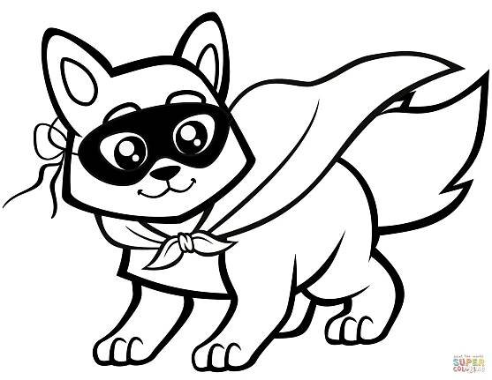
B TÝDENNÍ PLÁN
LIŠÁCI

28. týden (14. 3. – 18. 3. 2022)
JMÉNO: …………………………………………
 | CO SE BUDEME UČIT? | JAK SE MI DAŘÍ? |  | JAK VIDÍM SVÉ DÍTĚ?
ČTENÍ | - Slabikář str. 56–58  - Pracovní sešit str. 32–33  - Sluchová analýza a syntéza  slov  - Dělení slov na slabiky  - Opakování písmen  - Čtení slabik, slov a vět  - Vyvození nového písmene b, B | Přečtu slova a věty, ve kterých jsou písmena, která jsme se učili (tiskací i psací).  Rozumím přečtenému textu.
PSANÍ | - Písanka 3 str. 25–27  - Rozvoj jemné motoriky  - Správný úchop a sezení  - Nácvik psacího písmene  B, B  - Opis, přepis a diktát slov a  vět | Umím opsat a zkontrolovat slova a věty s probranými písmeny.  Umím přepsat a zkontrolovat slova a věty s probranými písmeny.  Zvládám diktát slov a vět.
MATEMATIKA | - Matematika 2. díl str.  21–23  - Počítáme do 17  - Sčítání a odčítání do 17  - Krokování  - Neposedové  - Stavby z kostek  - Hodiny | Umím sčítat a odčítat do sedmnácti.  Umím doplnit neposedy.  Poznám celou a půl hodinu.
PRVOUKA | - Prvouka str. 49–51  - Lidé a společnost –  Chráníme přírodu,  Opakování  - Přišlo jaro | Vím, jak třídit odpad.
CHOVÁNÍ | - Pozornost při výuce | V hodinách dávám vždy pozor.
- Denně procvičovat čtení písmen, slabik, slov a vět.
- 15. 3. čtenářská dílna – přinést vlastní knihu.
- 16. 3. přinést na Pč stavebnici

